山东省淄博市周村区
东道水库

防洪抢险应急预案
（报批稿）

淄博市周村区王村镇人民政府
山东新汇建设集团有限公司
2020年08月

山东省淄博市周村区
东道水库

防洪抢险应急预案
（报批稿）

编制单位：山东新汇建设集团有限公司
资质证书编号：A137007297
编制日期：2020年04月

目录
1 总则 - 1 -
1.1 编制目的 - 1 -
1.2 编制依据 - 1 -
1.3 工作原则 - 2 -
1.4 适用范围 - 2 -
2 工程概况 - 4 -
2.1 流域概况 - 4 -
2.2 工程基本情况 - 5 -
2.3 水文 - 10 -
2.4 工程安全监测 - 16 -
2.5 汛期调度运用计划 - 16 -
2.6 历史灾害及抢险情况 - 17 -
3 突发事件危害性分析 - 18 -
3.1 重大工程险情分析 - 18 -
3.2 影响范围内有关情况 - 20 -
4 险情监测与报告 - 21 -
4.1 险情监测和巡查 - 21 -
4.2 险情上报与通报 - 22 -
5 险情抢护 - 26 -
5.1 抢险调度 - 26 -
5.2 抢险措施 - 29 -
5.3 应急转移 - 30 -
6 应急保障 - 32 -
6.1 组织保障 - 32 -
6.2 队伍保障 - 32 -
6.3 物资保障 - 32 -
6.4 通讯保障 - 32 -
6.5 其它保障 - 33 -
7 《应急预案》启动与结束 - 35 -
7.1 启动与结束条件 - 35 -
7.2 决策机构与程序 - 35 -
8 附件 - 36 -
8.1 附表 - 36 -
8.2 附图 - 36 -

总则

编制目的
为了防御和减轻洪水灾害，做到有准备、有计划、有组织地调度水库和预防灾害，根据东道水库的工程特点，制定水库防洪预案、对策和措施，给各级防汛部门实话指挥决策和防洪调度，抢险救灾提供适时的可行的洪水信息、指导性意见和实施方案，尽量使洪涝灾害损失减少到最低限度，保证国家财产和广大人民群众的安全，特编制本预案。
编制《东道水库防洪应急预案》是针对因突发事件导致东道水库面临重大险情威胁，影响水库防汛安全，为了有效防止和减轻灾害损失，保证水库安全而预先制定的科学合理、可操作性强的抢险救灾应急预案。

编制依据
法律法规：
《中华人民共和国水法》(2016年7月2日修订)；
《中华人民共和国防洪法》（2016年7月2日修订）；
《中华人民共和国防汛条例》（2005年7月15日修订）；
《中华人民共和国河道管理条例》（2017年10月07日修订）；
《国家突发公共事件总体应急预案》（2006年1月8日发布并实施）；
《水库大坝安全管理条例》（2011年1月8日修订）；
《水库防洪应急预案编制大纲》办海﹝2006﹞9号；
《山东省实施<中华人民共和国防洪法>办法》（2010年修订）；
《山东省实施<中华人民共和国防汛条例>办法》（1996年1月3日山东省人民政府第64号令发布）；
水利部《防汛抗旱突发险情灾情报告管理暂行规定》（国汛[2006]2号）；
《山东省实施<水库大坝安全管理条例>办法》（2018年2月11日）
设计资料：
《第一次全国水利普查山东省水利工程基本情况普查数据资料汇编》水库工程分册（2013年）
《第一次全国水利普查山东省河湖基本情况普查数据资料汇编》（2013年）
《淄博市人民政府防汛抗旱总指挥部办公室关于做好2018年度防汛抗旱预案修订工作的通知》淄汛旱总办﹝2018﹞3号

工作原则
以确保人民生命财产安全为首要目标，坚持安全第一，常备不懈，以防为主，全力抢险的方针和因地制宜，突出重点，局部利益服从全局利益的原则，构建统一领导、分级负责、快速反应、协同应对、运转高效的突发事件应急体系。

适用范围
东道水库枢纽工程因以下因素导致的一切险情：

超标准洪水
因工程除险加固竣工完成后未经过高水位和大洪水的考验，根据工程实际情况，经调洪演算，防洪高水位超过96.44m的洪水。

工程隐患
溢洪道、大坝设计标准低，一旦遇到特大洪水，对大坝、溢洪道等工程和下游人民群众造成直接威胁。

地震灾害
地震作用下水库大坝、溢洪道等枢纽建筑物发生失稳、结构破坏及其他影响枢纽工程安全运用的险情。

地质灾害
发生对枢纽工程安全造成影响的滑坡、崩塌及泥石流等。

上游水库溃坝
指水库上游的水库、塘坝发生溃坝事件。

上游大体积漂移物的撞击事件
山洪爆发、大风浪及上游水库、塘坝溃坝或其他原因引起的大体积漂移物撞击坝前护坡、溢洪道等事件。

战争或恐怖事件
指战争或恐怖袭击，造成水库枢纽工程、通讯、电力和交通设施破坏，及其他影响防洪安全的事件。

其它
指遭遇大风、雷击等突发事件。

工程概况

流域概况

自然地理概况
东道水库位于周村区王村镇东道开村，范阳河支流上游，属孝妇河水系。东道水库流域为扇形低山丘陵区，间有部分山间平原，海拔高程在100~260m。流域面积为4.2km²，干流长度为3.7km，干流平均比降0.018。设计水库总库容为15.5万m³，兴利库容4.5万m³，设计洪水标准为20年一遇，校核洪水标准200年一遇，是一座以防洪、灌溉为主，兼做水产养殖等综合利用的小（2）型水库。
东道水库于1967年兴建。水库枢纽包括大坝、溢洪道两部分。水库大坝为均质壤土坝，坝顶高程97.0m，最大坝高8.44m，坝长206.50m，宽7m，建有0.8m防浪墙。上游坝面坡比为1：1.7。下游坝面坡比为1：3.0。溢洪道位于大坝的左岸，结构形式为开敞式，溢洪道宽8m。
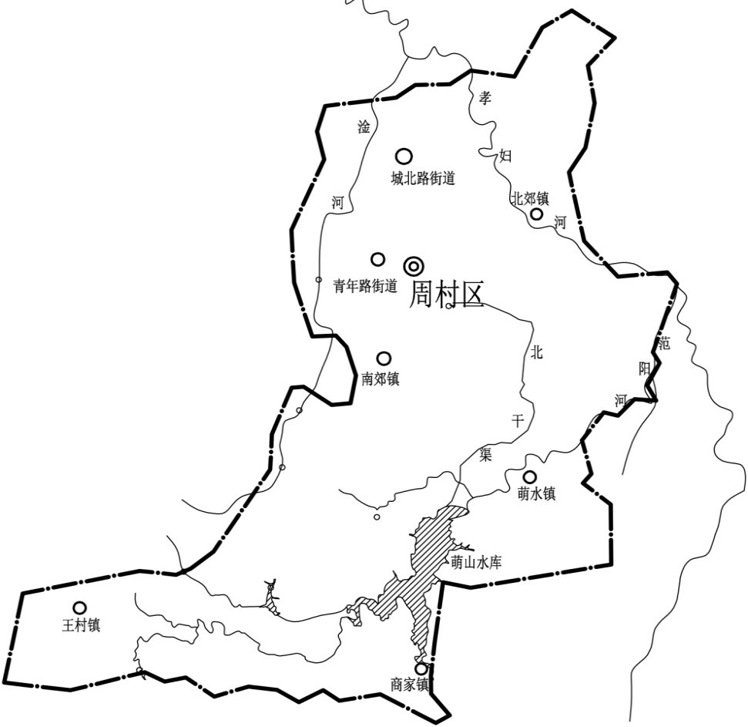
东道水库
图2.1-1流域水系图

水文气象概况
工程所属周村区地处暖温带，属半湿润、半干旱的大陆性季风型气候区，四季特征分明，冬季寒冷干燥，少雨雪；春季少雨千旱，年平均气温为13.1℃，年平均相对湿度为63%，霜冻期自11月中旬至翌年2月底止，历时约120天，最大冻土深度小于0.5m。
降水：大气降水是孝妇河流域地表水及地下水的补给源，年际变化较大，年最大降水量为1454.1 mm，年最小降水量242.2mm。夏季(6~8月份)降水量最丰富，占全年降水量的50%以上；冬季(12 ~2月份)降水量最少，只占全年降水量的4%左右；春秋季分别为年降水量的14%和20%左右，稳定性较差。
蒸发：流域内陆上水面蒸发量一般在1250~1400之间，多年陆上水面蒸发量为1319mm，蒸发量年际变化不大，最大最小变幅为11%左右。蒸发量在年内变化较大，一年中7~10月份蒸发量占全年的50%，11月至翌年的2月仅占全年蒸发量的15%。
风向：主要风向为西南风，夏季多西南风，冬季多西北风，年平均风速3.3m/s。

流域内水利工程建设情况
流域内未统计到水利工程。

工程基本情况

水库工程基本情况
1、工程规模：东道水库位于周村区王村镇东道开村，范阳河支流上游，属孝妇河水系。东道水库流域为扇形低山丘陵区，间有部分山间平原，海拔高程在80~700m。流域面积为4.2km²，干流长度为3.7km，干流平均比降0.018。设计水库总库容为15.5万m³，兴利库容4.5万m³，设计洪水标准为20年一遇，校核洪水标准200年一遇，是一座以防洪、灌溉为主，兼做水产养殖等综合利用的小（2）型水库。
2、工程等别：根据《水利水电工程等级划分及洪水标准》（SL252-2017），属小（2）型水库，工程等别为Ⅴ等；大坝、溢洪道等建筑物级别为5级。
3、防洪标准：执行国家标准《防洪标准》（GB50201-2014），设计洪水标准为20年一遇（P=5.0﹪），校核洪水标准为200年一遇（P=0.5﹪）。
4、地震设防烈度：根据《中国地震动参数区划图》（GB18306-2001），地震动峰值加速度为0.10g，地震动反应谱特征周期为0.40s，相应地震基本烈度为Ⅶ度。
5、水库于1958年6月建成，现状枢纽工程包括大坝、溢洪道等两部分。
溢流坝：水库大坝为均质壤土坝，坝顶高程97.0m，最大坝高8.44m，坝长206.50m，宽7m，建有0.8米防浪墙。上游坝面坡比为1： 1.7，下游坝面坡比为1： 3.0。
溢洪道：溢洪道位于大坝的左岸，结构形式为开敞式，溢洪道宽12米。
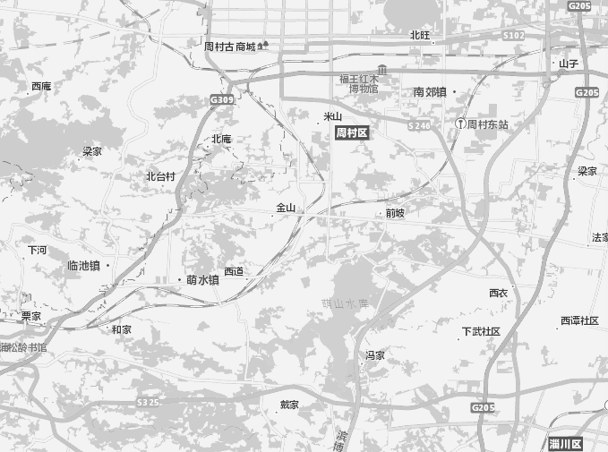
东道水库
图2.2-1东道水库工程位置图

工程特性表
表2.2-1水库工程技术特性表
水库名称 |  | 东道水库 | 主坝 | 坝型 | 均质壤土坝
建设地点 |  | 东道村东 | 主坝 | 坝顶高程(m) | 97.0
所在河流 |  | 范阳河 | 主坝 | 最大坝高(m) | 8.44
流域面积(km²) |  | 4.2 | 主坝 | 坝顶长度(m) | 206.5
管理单位名称 |  | 王村镇政府 | 主坝 | 坝顶宽度(m) | 7
主管单位名称 |  | 周村区水务局 | 主坝 | 坝基地质(m)
竣工日期 |  | 1967年 | 主坝 | 坝基防渗措施(m)
工程等别 |  | 小(2)型 | 主坝 | 防浪墙顶高程(m)
地震基本烈度/抗震设计烈度 |  | Ⅶ | 副坝 | 坝型(m)
多年平均降水量 |  | 645.5mm | 副坝 | 坝顶高程(m)
设计 | 洪水标准(%) | 5% | 副坝 | 坝顶长度(m)
设计 | 洪峰流量(m³/s) | 36.2 | 副坝 | 坝顶宽度(m)
设计 | 3日洪量(m³) |  | 正常溢洪道 | 型式 | 矩形开敞式（无闸）
校核 | 洪水标准(%) | 0.5% | 正常溢洪道 | 堰顶高程(m) | 94.1
校核 | 洪峰流量(m³/s) | 70.1 | 正常溢洪道 | 堰顶净宽(m) | 12
校核 | 3日洪量(m³) |  | 正常溢洪道 | 闸门型式
水库特征 | 水库调节特性 | 年 | 正常溢洪道 | 闸门尺寸
水库特征 | 校核洪水位(m) | 96.44 | 正常溢洪道 | 最大泄量(m³/s) | 3.5
水库特征 | 设计洪水位(m) | 96.01 | 正常溢洪道 | 消能型式 | 无
水库特征 | 正常蓄水位(m) | 94.15 | 正常溢洪道 | 启闭设备
水库特征 | 汛限水位(m) | 94.15 | 非常溢洪道 | 型式
水库特征 | 死水位(m) |  | 非常溢洪道 | 堰顶高程(m)
水库特征 | 总库容(m³) | 15.5万 | 非常溢洪道 | 堰顶净宽(m)
水库特征 | 调洪库容(m³) | 7.00万 | 非常溢洪道 | 最大泄量(m³/s)
水库特征 | 兴利库容(m³) | 4.50万 | 非常溢洪道 | 消能型式
水库特征 | 死库容(m³) |  | 非常溢洪道 | 消能型式
工程运行 | 历史最高库水位(m) |  | 其他泄洪措施
工程运行 | 及发生日期 |  | 其他泄洪措施
工程运行 | 历史最大入库水位(m) |  | 其他泄洪措施
工程运行 | 及发生日期 |  | 其他泄洪措施
工程运行 | 历史最大出库水位(m) |  | 备注
工程运行 | 及发生日期 |  | 备注

泄流、库容曲线
$$Q=σ_{s}ε_{1}mb\sqrt{2g}H_{0}^{\frac{3}{2}}$$
式中：
Q—泄流量，m³/s；
$σ_{s}$—淹没系数，自由出流时，取$σ_{s}$=1；
$ε_{1}$—侧收缩系数，$ε_{1}=1−0.2[ξ_{k}+\left(n+1\right)ξ_{0}]\frac{H_{0}}{b}$；
m—流量系数，根据堰上水头及堰高与设计水头关系查表得；
b—溢流堰总净宽度，m；
$H_{0}$—溢流堰全水头，m；
根据水库的不同水位推算出溢洪道的相应泄量Q，并制成水库水位~库容~泄量关系，见表2.2-2，并绘制水库水位~库容~泄量曲线。
表2.2-2水库水位~库容~泄量关系表
水位  （m） | 库容（万m3） | 调洪库容  （万m3） | 溢流堰净宽（m） | 堰上水深（m） | 泄流量（m3/s）
94.15 | 4.5 | 0 | 12 | 0 | 0
94.65 | 4.7 | 0.2 | 12 | 0.5 | 1.2
95.15 | 5.72 | 1.22 | 12 | 1 | 5.6
95.65 | 8.39 | 3.89 | 12 | 1.5 | 17.9
96.15 | 12.43 | 7.93 | 12 | 2 | 45
96.65 | 17.84 | 13.34 | 12 | 2.5 | 89.8
97.15 | 23.16 | 18.66 | 12 | 3 | 141.4

图2.2-2水库水位~库容~泄量曲线

历次重大改建、扩建、加固等基本情况
2010年东道水库进行了除险加固，具体内容如下：
大坝：副坝上游坝坡整理，新建高程93. 65m以上护坡;新建副坝坝顶上游侧防浪墙;布设观测设施。
溢洪道：拆除重建溢洪道及交通桥，新建溢洪道宽12m，新建交通桥桥面净宽4m，对溢洪道进口段及泄槽进行护砌，进口段护砌长度7m，泄槽护砌长度8m。
其他工程：新建管理房。
完成工程量：土方801m³，混凝土及钢筋混凝土40m³，砌石400.4m³，总投资42万余元。

大坝历次安全鉴定情况
2007年6月，周村区水务局、淄博市水利勘测设计院对东道水库大坝进行了安全检查。排查结论如下：
1、水库溢洪道设计底高程94.10m与坝顶设计高程97.0m，高差为2.9m，实测溢洪道底高程与坝顶高差仅为1.7m，大坝不满足防洪标准要求。现状溢洪道宽度小于设计宽度，实际泄洪能力不满足防洪要求。
2、库区两岸地面高程比大坝坝顶高程低，.受沿岸农田耕作影响，岸坡高差变化大，汛期洪水易上岸。
3、溢洪道进口段断面较小，局部存在淤积，树木、杂草丛生，影响泄洪。
4、水库上游护坡石破碎严重，坡面滋生杂草，临水面处护坡出现滑落，抗风浪冲刷能力差。
5、水库无任何管理设施。
6、鉴于水库存在安全问题，自建成以来一直未达到正常蓄水量，严重影响了水库效益的发挥。

工程存在的主要防洪安全问题
溢洪道存在淤积，树木、杂草丛生，影响泄洪。

上下游工程基本情况
本流域内上下游未统计到成规模的水利工程。

水文
东道水库位于周村区王村镇东道开村，范阳河支流上游，属孝妇河水系。东道水库流域为扇形低山丘陵区，间有部分山间平原，海拔高程在100~260m。流域面积为4.2km²，干流长度为3.7km，干流平均比降0.018。
东道水库地处淄博市周村区中南部，属暖温带半湿润季风区大陆性气候，四季分明，雨季集中在7~8月。日照充足，年平均日照时数为2541.2h。年平均气温为13.10℃。平均地温为15℃。年平均降水量为645.5mm。主要风向为西南风，年平均相对湿度为63%。

水库所在流域暴雨、洪水特征
由于区域内无实测径流资料，故按照《山东省小型水库洪水核算办法》进行计算。

流域特征参数计算
本次洪水计算，首先根据淄博市1：10000地形图对东道水库流域特征进行复核。经计算、复核结果为：河流控制面积F=4.2km²，干流长3.7km。干流比降J按一下公式计算：
$$J=\frac{（Z_{0}+Z_{1}）L_{1}+（Z_{1}+Z_{2}）L_{2}+……+（Z_{n−1}+Z_{n}）L_{n}−2Z_{0}L}{L^{2}}$$
式中：
Z₁、Z₂、……Z_{n}：自出口断面起沿流程各特征地面点的高程；
L₁、L₂、……L_{n}：各特征点间的距离；
L：干流长度。
将个特征点高程及相互之间的距离带入公式计算得
J=0.018（m/m）
流域特征综合参数按下列公式计算：
$$K=\frac{L}{J^{\frac{1}{3}}∙F^{\frac{2}{5}}}$$
式中：
L：干流长度，3.7km；
F：控制流域面积，4.2km²；
J：干流比降，0.018（m/m）
代入公式计算得：
K=7.95

各频率下24h降雨量得推求
东道水库工程地点属泰沂山北山区，根据《山东省小型水库洪水核算办法》查“山东省多年平均二十四小时暴雨等值线图”可得工程地点以上流域中心多年平均最大24小时降雨量为$\overline{H}$ =85mm，查“东省最大二十四小时暴雨变差系数（Cv）等值线图”可得变差系数Cv=0.58，采用Cs=3.5Cv，应用皮尔逊Ⅲ型频率曲线K_{P}值表查得20年一遇、200年一遇的K_{P}值分别为2.16、3.51。则设计标准最大24 小时降雨量：
$$\text{H}=\overline{H}∙K_{p}$$
式中：
$\overline{H}$：多年平均最大24小时降雨量，85mm；
$K_{P}$： 2.16（P=5%）、3.51（P=0.5%）
计算的小尚水库流域不同设计频率的最大24小时降雨量为
H_{24P=5%}=85×2.16=183.6mm
H_{24P=0.5%}=85×3.51=298.35mm

各频率下洪峰流量的推求
该流域属于泰沂山北丘陵区。东道水库流域特征综合参数K=7.95，20年、200年一遇最大24小时降雨量分别为183.60mm、263.5mm，查泰沂山北丘陵区q_{m}~H₂₄~K关系曲线，得出20年、200年一遇单位面积洪峰流量模数为：
q_{m5%}=10m³/（km²·s）
q_{m0.5%}=18.5m³/（km²·s）
各频率最大洪峰流量为：
Q_{m}=q_{m}×F
式中：
q_{m}：各涉及频率单位面积洪峰流量模数；
F：控制流域面积，4.2km²。
带入公式得：
Q_{m5%}=10×4.2=42.0m³/s
Q_{m0.5%}=18.5×4.2=77.7m³/s

洪水总量的推求
根据《山东省小型水库洪水核算办法》，查得工程前期影响雨量为Pa=40mm，20年、200年一遇最大24小时暴雨量分别为183.6rnm，298.35mm，其中75%分别为137.7mm、223.76mm，加上前期影响雨量Pa=40mm分别得177.7mrn，263.76mm，查P+Pa~h_{r}降雨径流关系曲线得出净雨分别为100mm、205mrn，则洪水总量按下式计算：
W=0.1×h_{r}×F
式中：
h_{r}：各频率下的净雨，100mm（20年一遇）、175mm（200年一遇）；
F：控制流域面积4.2km²。
带入公式中计算得：
W_{2%}=0.1×100×4.2=42万m³；
W_{0.5%}=0.1×205×4.2=86.1万m³

洪水过程推求
根据《山东小型水库洪水核算办法》，洪水过程为三角形，洪水历时T（即三角形过程的底宽）按下式计算：
$$T=\frac{W}{1800Q_{m}}$$
式中：
W：设计标准洪水总量，21万m³（20年一遇）、73.5万m³（200年一遇）；
Q_{m}：设计标准最大洪峰流量，42.0m³/s（20年一遇）、77.7m³/s（200年一遇）。
带入公式计算得：
T_{5%}=2.7（小时）
T_{0.5%}=5.25（小时）
涨洪历时为三分之一T，即最大洪峰流量Q_{m}出现在三分之一T的地方，即20年一遇、200年一遇分别为0.9小时、1.75小时。

调洪演算
起调水位为溢洪道底高程94.10m，调洪计算采用图解法。
图解法计算步骤如下：
（1）根据水库的水位~泄量关系曲线和水位~库容曲线以及堰顶以上的调洪库容V_{调洪}，与下泄流量q_{泄}。的关系曲线，将V_{调洪}，与q_{泄}曲线绘在图的左方，其右方绘制入库洪水过程线Q~T。
（2）在V_{调洪}坐标轴上取一点A，使OA等于洪水总量，过Q_{m}作水平线交纵坐标轴于B。
（3）连接AB，交V_{调洪}~q_{泄}曲线于D。
（4）过D点作水平线交洪水过程线Q~T的退水段于C，则C点的纵坐标则是相应于不同设计频率的最大泄量，D点的横坐标则是相应的调洪库容。
（5）由水位—库容关系曲线查得不同设计频率的洪水位。
调洪结果：
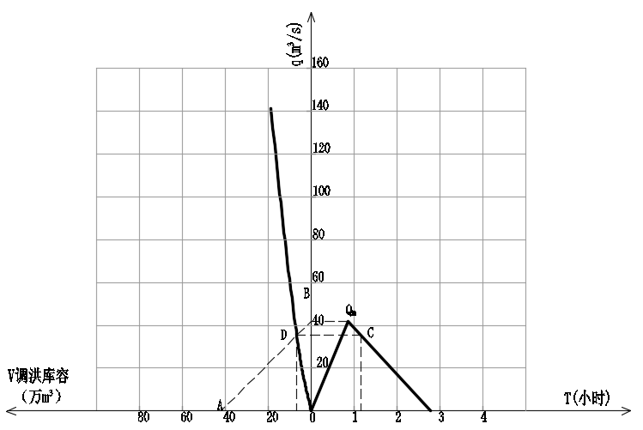
图2.3-120年一遇（P=5%）调洪演算图
1、在设计洪水即20年一遇（P=5%）的情况下，设计最大溢洪流量为36.2m³/s，相应调洪库容为7万m³，设计洪水位96.01m。

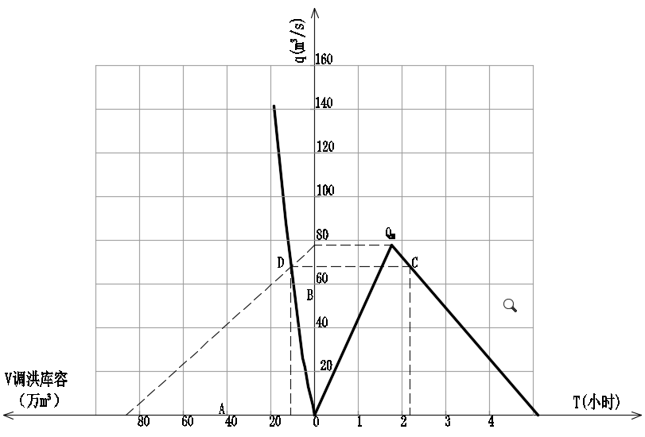
图2.3-2100年一遇（P=0.5%）调洪演算图
2、在校核洪水即200年一遇（P=1%）的情况下，设计最大溢洪流量为70.01m³/s，相应调洪库容为11万m³，校核洪水位96.44m。
表2.3-1调洪计算成果表
起调水位  （m） | 频率  项目 | 5% | 0.5%
107.10 | 最高水位（m） | 96.01 | 96.44
107.10 | 最大泄洪量（m³/s） | 36.2 | 70.01
107.10 | 对应调洪库容（万m³） | 7 | 11

水库流域水文测站分布、观测项目
根据《第一次全国水利普查山东省河湖基本情况普查数据资料汇编》查得，本流域无水文观测站。

水库报汛方式及洪水预报方案
本流域也无其他大型雨量观测站，报讯为人工报汛，洪水预报也为人工预报。

工程安全监测

水库水工建筑物的监测
自1967年水库建成蓄水运行到现在，没有发现大坝等水工建筑物有不良运行状况。但是，在今后的工作中，必须加强水工建筑物的技术管理，以利于正确、及时分析和判断大坝等水工建筑物的运行状况，如发现问题，应及时处理和上报有关部门和领导，力争做到水工建筑的有控和在控。

水库洪水监测
东道水库在汛期应成立防洪调度值班组，在汛期负责24小时轮流值班；负责 24小时水位观察、流量计算和水工建筑物巡视检查等工作。在大坝泄洪时，根据洪水流量的大小，防洪调度值班人员每隔10分钟、30分钟或60分钟观察和记录水位一次，并随时向有关部门和领导汇报水库情况。

汛期调度运用计划
水库防洪调度按照兴利服从防洪的原则，随时掌握气象信息，做好水库洪水预报、精心调度，科学运用。在接到暴雨预报后，确保从批准的起调水位起调。

汛中限制水位的确定
根据目前工程情况，水库汛限水位定为94.15m，起调水位按94.15 m。
表2.5-1水库汛期控制运用主要指标
水库名称 | 允许最高水位（m） | 警戒水位（m） | 汛中限制水位（m） | 库容  (万m³） | 允许超蓄水位（m） | 库容  (万m³） | 汛末水位（m） | 库容  (万m³）
东道 | 96.44 | 96.01 | 94.15 | 4.5 | 94.15 | 4.5 | 94.15 | 4.5
下游河道安全泄量的确定
下游河道过流能力计算公式
$$Q=AC\sqrt{Ri.}$$
式中：
Q：河道过流能力
A：过水断面面积
R：水力半径
C：谢才系数$C=\frac{1}{n}R^{\frac{1}{6}}$
根据河道内建筑物情况以及最小河槽宽度及深度，经计算得，下游河道不影响人民群众生产生活安全泄量为21 m³/s，本次取20m³/s。相应水库水位95.7m，暴雨110mm。

Ⅰ级响应调度方案
超标准洪水是指水库水位达到或超过校核洪水位96.44m的洪水。
当雨前水位已达94.15 m，预报发生日降雨达到或超过298.35mm的降雨时，相应最高水位将达到或超过96.44m时；就应启动Ⅰ级相应，并立即组织上下游受威胁的群众转移，水库全力泄洪，同时组织抢险，确保大坝坝体安全，尽最大努力把洪灾损失减少到最小限度。

Ⅱ级响应调度方案
非常洪水是指水库泄量达到设计洪水位，未达到校核洪水位的洪水。
当雨前水位已达94.15m，预报发生日降雨大于183.6mm但小于298.35mm的降雨时，此时水位将要达到96.01m~96.44m。此时应启动Ⅱ级相应，立即通知下游群众做好安全转移准备，同时根据库水位及新建工程的运行情况，组织抢险队伍和抢险物资上坝，确保大坝和溢洪道安全。

Ⅲ级响应调度方案
正常洪水是指洪水位小于设计洪水位的洪水。当雨前水位已达94.15 m，预报发生日降雨小于183.60mm的正常洪水。应启动Ⅲ级相应，此时水位小于96.01m。这时坝上已经开始溢流，应提前通知车辆绕行并随时注意观察坝体、干砌石护坡的稳定情况，并根据降雨和库水位情况，通知下游群众做好观察，保证洪水在主河槽内。

历史灾害及抢险情况
水库兴建以前其流域内未发生洪水、地震、地质等重大灾害。
水库兴建以来，水库未发生重大险情。

突发事件危害性分析

重大工程险情分析

可能导致水库大坝出现重大险情的主要因素
（一）超现状标准洪水（即Ⅰ级响应）水库水位达到96.44m时。
（二）地震灾害。如果出现地震，有可能出现裂缝、滑坡、管涌等，大坝有溃决的可能性。
（三）地质灾害。水库坝基地质情况复杂，在坝基与坝体相结合部位可能出现管涌、滑坡等问题，有发生溃坝的可能性。
（四）上游溃坝。水库上游没有规模性水库塘坝，小型工程即使发生溃坝，现有条件下使东道水库溃坝的可能性不大。
（五）战争及恐怖事件。如果战争发生和有恐怖事件，破坏形式主要是炸毁大坝、溢洪道，尤其是溢洪道是主要毁坏部位，如果大坝某个部位或溢洪道受到破坏，严重时可能垮坝。
（六）其他。受水库地理位置影响，遇强风时，造成风浪冲刷掏空坝前护坡石，直接危及大坝安全；水库处于多雷区，建筑物、通讯、供电等设施易遭受雷击破坏，直接或间接危及工程安全

险情的种类、发生的部位、程度（详见表）
表3.1-1险情的种类以及发生的部位和等级表
序号 | 险情种类 | 出险部位 | 险情等级
序号 | 险情种类 | 出险部位 | I级（重大险情） | Ⅱ级（较大险情） | Ⅲ级（一般险情）
1 | 渗漏 | 大坝 | 渗较多浑水，日出逸点高 | 渗较多清水，略有浑水，出逸点较高 | 渗较少清水，出逸点不高
2 | 漏洞 | 大坝 | 漏水量大，浑浊度高 | 漏清水量较少，浑浊度较低 | 漏清水量少，清水
3 | 裂缝 | 大坝 | 贯穿性的横缝或滑坡裂缝 | 未贯穿的横缝或不均匀沉陷裂缝 | 长度较长的纵向裂缝或面积较大龟纹裂缝
4 | 滑坡 | 大坝 | 大面积深层滑坡 | 较大面积的深层滑坡 | 小范围浅层滑坡
5 | 泄水建筑物破坏 | 输、泄水建筑物与土坝结合 | 输、泄水建筑物发生显著位移、失稳、倒塌 | 输、泄水建筑物出现裂缝较宽 | 输、泄水建筑物出现裂缝较窄
6 | 决口 | 大坝 | 各种形式决口
7 | 洪水 | 水库 | 超标准洪水 | 标准内较大洪水 | 标准内洪水
8 | 上游大体积漂移物的撞击 | 枢纽工程 | 撞击后，发生工程险情中的I级险情 | 撞击后，发生工程险情中的Ⅱ级险情 | 发生上游大型漂移物或撞击后发生工程险情中的Ⅲ级险情
9 | 战争或恐怖袭击 | 枢纽工程、通讯、电力设施等 | 袭击枢纽工程，发生工程险情中的I级险情 | 袭击枢纽工程，发生工程险情中的Ⅱ级险情 | 袭击枢纽工程，发生工程险情中的Ⅲ级险情，袭击通讯、电力设施等
10 | 地震 | 大坝 | 由于地震引起的达到一级响应的裂缝、滑坡、漂浮物等灾害。

重大险情对水库工程安全的危害程度
1、渗漏：如不抢护，可能发展为漏洞、滑坡及塌坑等，最终引发溃坝。
2、漏洞：如不及时抢护，可能发展为塌坑等险情，造成溃坝。
3、塌坑：此种险情即破坏坝的完整性，又可能缩短渗径，同时伴有渗漏、漏洞等险情发生，有溃坝的危险。
4、裂缝：纵向裂缝有可能发展为滑坡，危及大坝安全：横向裂缝易形成涌水通道，有溃坝危险。
5、滑坡：根据滑坡的范围，可分为坝身与基础一起滑动和坝身局部滑动，不及时抢护，危及坝身安全。
6、风浪淘刷：轻者将坝前护坡冲毁，造成大坝坍塌；重者使坝躺倒遭受严重破坏，有溃坝的危险。
7、泄水建筑物与坝体结合部位渗漏，产生接触渗透破坏，不及时抢护，危及建筑物与大坝安全。

水库溃坝时下游防洪工程、重要保护目标等造成的破坏范围以及影响程度
库溃坝时，洪水淹没范围包括下游碾子山水库及武家村。

水库溃坝时上游可能引发滑坡崩塌的地点、范围、危害程度
大坝上游坡比较缓，历史上坝体从未出现滑坡崩塌，因此引起滑坡、崩塌可能性不大。

影响范围内有关情况

影响范围内人口、财产等社会经济情况
影响范围主要为东道开村。

影响范围的防洪重点保护对象
下游无重要建筑物及设施。

影响范围内的工程防洪标准
下游未见大型水利工程。

险情监测与报告

险情监测和巡查

水库工程险情监测、巡查的部位、内容、方式、频次等
1、巡查的部位
汛期，对大坝进行安全巡查，每日1次，当库水位达到汛限水位以上时，每天数次巡查。巡查主要部位有大坝、溢洪道，对有险情的部位重点巡查。
2、险情巡查频次
（1）汛期大坝表面巡查、泄水建筑物的检查为每日2次。必要时，安排工程技术人员根据险情程度加密观测次数。
（2）库水位超过96.44 m或发生导致水库出现重大险情的因素时，大坝表面巡查每小时观测4次，输水建筑物和启闭设备的检查频次为每日4次，重大险情由工程专业人员轮流24小时不间断监测。
3、报警方式
（1）警号规定
凡发现险情，吹哨子、敲锣、移动电话、警报器、高音喇叭。
（2）出险标志
在出险、抢险地点，白天插红旗，夜间挂红灯（应能防风雨），作为出险标志。

工程险情监测、巡查人员组成及监测、巡查结果处理程序
1、水库的险情监测、巡查工作由水库工程管理科组织熟悉工程情况、责任心强、有经验的工程技术人员进行。
2、工程监测、巡查结果处理程序
（1）工程监测、巡查人员把检查情况做好记录，发现险情，立即报告水库管理所及王村镇防汛抗旱指挥部；
（2）经管理人员复核后，写出险情情况及处理意见，上报王村镇防指办公室，并及时采取应急处理措施，防止险情发展。
（3）经王村镇防指复核后，上报王村镇管委会、管委会包库负责人，防汛专家组现场复核处险情况，市、王村镇防汛专家组确定险情等级、提出抢护措施；有溃坝危险时，王村镇防指通知有关乡镇和部门启动相关应急预案；
（4）王村镇防指组织调度有关成员单位抢险。
3、报警方式
（1）警号规定
凡发现险情，吹哨子、高音喇叭、移动电话、警报器等作为警号标志。
（2）出险标志
在出险、抢险地点，白天插红旗，夜间挂红灯（应能防风雨），作为出险标志。

险情上报与通报

险情上报程序
1、向水库主管部门和上级防指报告险情的方式
工程险情巡回检查工作人员在发现险情后，立即向王村镇防汛抗旱指挥部当面报告，由王村镇防汛抗旱指挥部以书面形式或通过有线电话、移动电话、传真等形式，及时向区防汛抗旱指挥部汇报，并由区防汛抗旱指挥部向市防汛抗旱总指挥部汇报，由市防汛抗旱总指挥部向上级防汛抗旱指挥机构汇报。
2、向水库管理单位成员单位及其它相关部门通报险情的方式
王村镇防汛抗旱指挥部向区防汛抗旱指挥部、市防汛抗旱指挥部报告险情，并同时通过有线电话、移动电话、传真等多种形式向防汛指挥成员单位及其它相关部门通报险情。

图4.2-1查险及上报程序图
现场发现险情，立即报告水库管理单位负责人
紧急险情边报告边抢险
经管理人员复核，紧急情况边报告边抢险
写出险情报告及处理意见
视险情紧急程度调度力量抢险
王村镇防汛抗旱指挥部
王村镇政府、包库负责人
防汛技术人员现场复核出险情况
确定险情等级、提出抢护措施
区防汛抗旱指挥部组织调度有关成员单位抢险

突发灾情报告内容
灾害基本情况：灾害发生的时间、地点、灾害类别、致灾原因、发展趋势及可能引起的次生衍生灾害。
灾害损失情况：死亡人口、失踪人口、被淹村庄或城镇、被困群众、受灾范围、受灾面积、受灾人口、基础设施水毁情况、交通中断情况以及直接经济损失等。其中死亡及失踪人口应有原因分析，受淹城镇或村庄应包括基本情况、受淹范围、受淹水深、对生产生活的影响情况。
抗灾救灾部署和行动情况：预警预报发布、启动预案、群众转移、抗灾救灾部署和行动情况等。

报告程序
各级防汛抗旱指挥部要及时掌握突发险情、灾情，要对政府有关部门从其他渠道掌握的突发险情灾情进行核实，及时沟通，并在第一时间向上一级防汛抗旱指挥部报告。当发生重大突发险情和重大灾情的紧急情况下，可以越级报告。突发险情、灾情报告分为首次报告和续报，原则上应以书面形式逐级上报，由各级防汛抗旱指挥部或其办事机构负责人签发。紧急情况下，可以采用电话或其他方式报告，并以书面形式及时补报。
突发险情、灾情发生后的首次报告指确认险情或灾情已经发生，在第一时间将所掌握的有关情况向上一级防汛抗旱指挥部报告。
当发生重大突发险情或重大灾情时，王村镇防汛抗旱指挥部应在重大突发险情或重大灾情发生后1小时内报告周村区防汛抗旱指挥部。
续报指在突发险情、灾情发展过程中，王村镇防汛抗旱指挥部根据险情、灾情发展及抢险救灾的变化情况，对报告事件的补充报告。续报内容要求分类上报，并附险情、灾情图片。续报延续至险情排除、灾情稳定或结束。

核实发布
在突发险情排除、灾情稳定或结束后，王村镇防汛抗旱指挥部根据突发险情、灾情的严重程度及时组织有关部门调查核实，并书面报告周村区及淄博市防汛抗旱指挥部。
突发险情、灾情信息由王村镇防汛抗旱指挥部发布。发布的信息应及时报送上级防汛抗旱指挥部。

检查监督
王村镇防汛抗旱指挥部要加强对突发险情、灾情报告工作的检查、监督、指导，对险情、灾情报告不及时、信息处理失误的，应予以通报批评。造成损失的，要追究相关人员的责任。

险情抢护

抢险调度

水库应急调度方案
1、险情等级的确定
水库遭遇突发事件时，由王村镇防汛抢险专家组根据险情，参照3.1.2的险情等级分析确定险情等级。
2、不同等级险情抢险调度方案
（1）Ⅲ级险情
水库管理单位向王村镇防汛抗旱指挥部报告，由王村镇防汛抢险技术人员核实，确定险情等级为Ⅲ级险情时，向周村区防汛抗旱指挥部报告，由区防汛抗旱指挥部主持召开防汛抢险工作会议，成立以区防汛抗旱指挥部副指挥任指挥长，区防汛抗旱指挥部相关成员单位、王村镇防汛抗旱指挥部为成员单位的水库应急抢险指挥部，作出相应工作部署，经批准后启动《东道水库防洪抢险应急预案》Ⅲ级响应行动。
①区防汛抗旱指挥部立即派防汛抢险技术人员赴抢险现场进行技术指导。
②成员单位按照职责分工开展工作。
③水库管理单位汇报水库水情、工情及险情；气象部门发布天气预报；水文部门发布洪水预报。
④由水库应急抢险指挥部组织会商后，进行洪水调度。
⑤水库应急抢险指挥部命令水库常备队到达出险现场进行抢险，根据险情需要可调用水库防汛抢险队或预备队。
⑥应急抢险过程中，水库应急抢险指挥部要及时向上有部门汇报抢险进展情况。
⑦当险情已经得到有效控制或排险时，防汛抢险技术人员现场核实后，经批准后，结束Ⅲ级响应行动。
⑧应急抢险工作结束后，应急指挥机构予以撤消。
（2）Ⅱ级险情
水库管理单位向王村镇防汛抗旱指挥部报告，由王村镇防汛抢险技术人员核实，确定险情等级为Ⅱ级险情时，向周村区防汛抗旱指挥部报告，由区防汛抗旱指挥部主持召开防汛抢险工作会议，成立以区防汛抗旱指挥部副指挥任指挥长，区防汛抗旱指挥部相关成员单位、王村镇防汛抗旱指挥部为成员单位的水库应急抢险指挥部，作出相应工作部署，经批准后启动《东道水库防洪抢险应急预案》Ⅱ级响应行动，同时将情况上报市防汛抗旱指挥部。
Ⅱ级响应行动除采取Ⅲ级响应行动中的有关措施外，增加以下措施：
①周村区政府派工作组指导抢险工作，情况严重时，提请政府办公会听取汇报并作出部署，由周村区防汛抗旱指挥部将部署情况下达给各级政府防汛抗旱指挥部和有关单位，并立即派督导组、技术人员赴抢险现场加强技术指导。
②周村区防汛抗旱指挥部副指挥带领市防汛抗旱指挥部有关人员亲临现场，指挥抢险，通知可能淹没范围内各级政府做好群众转移工作。
③淹没范围内的有关各级党委政府负责人、防汛抗旱指挥部成员单位负责人要按照防汛责任制分工要求，亲临一线。
④水库应急抢险指挥部命令水库常备队和抢险队，在规定的时间内到达水库指定位置抢险，视险情需要，按调动程序调用部队。
⑤物资、交通部门接水库应急抢险指挥部指令后，要立即组织，紧急调运抢险物资，满足抢护重大险情的需要；交通部门还要做好群众安全转移的运输工作。
⑥电力、通讯部门要确保供电和通讯联络畅通，按预定应急保障方案，充分利用现有设备为防汛抢险服务。
⑦卫生防疫部门接指令后，要立即组织医疗队和防疫队赶赴灾区巡回医疗，现场做好抢险人员、灾区群众的医疗、卫生防疫工作。
⑧公安部门要组织力量做好抢险第一线及群众转移、安置的安全保卫工作，维持治安秩序，经有关部门批准实行紧急交通管制，开设应急“绿色通道”，保证应急救援抢险工作的顺利开展。
⑨广播、电视等新闻媒体要派记者深入抢险一线进行采访报道，并经批准发布险情信息。民政部门要组织确保转移群众的生活供应，发动社会力量对灾区群众实施援助救济活动。
⑩抢险期间征用或调用的物资、设备、交通运输工具等，结束后应当及时归还；造成损坏或无法归还的，按照有关规定给予适当的补偿或者作其他处理。
（3）I级险情
水库管理单位向周村区防汛抗旱指挥部报告，由周村区防汛抢险技术人员核实，确定险情等级为I级险情时，周村区防汛抗旱指挥部指挥主持召开防汛抢险工作会议，成立以周村区防汛抗旱指挥部副指挥任指挥长，周村区防汛抗旱指挥部及王村镇防汛抗旱指挥部为成员单位的水库应急抢险指挥部，作出相应工作部署，启动《东道水库防洪抢险应急预案》I级响应行动，同时将情况上报市防汛抗旱指挥部、市政府。
I级响应行动除采取Ⅱ级响应行动中的有关措施外，增加以下措施：
①由水库应急抢险指挥部将工作部署传达给有关各级政府防汛抗旱指挥部和有关单位，并立即派出区督导组、技术人员赴抢险现场加强技术指导并请求市防汛抗旱指挥部派出市抢险技术人员进行技术指导。
②淹没范围内的有关各级政府负责人、防汛抗旱指挥部成员要按照防汛责任制分工要求，亲临一线指挥抢险及人员财产转移工作。
③水库应急抢险指挥部命令水库管理单位所有抢险队、预备队在规定时间内到达水库指定位置（详见6.2章的抢险任务），并请求调动人民解放军、预备役部队、武警部队和公安干警参加抢险。

水库应急调度权限、执行部门
水库调度权限为淄博市防汛抗旱指挥部，周村区防汛抗旱指挥部和水库防汛抗旱防指挥部根据市防指的决定执行洪水调度。
水库的应急抢险调度方案，由水库应急抢险指挥部统一指挥，由水库管理单位负责执行，水库应急抢险指挥部成员单位各司其职，密切配合，全力做好各自工作。

抢险措施
1、做好天气及洪水预报
气象部门要加强对灾害性天气的监测和预报，水文部门对洪水发生和变化过程作出科学预测，提高防汛调度的科学性和预见性。
2、千方百计降低库水位。
3、根据不同险情制定相应的抢护措施
⑴、渗漏
①抢护方法：临水截渗防漏、背水导渗减压。
②抢险物料：土工布、编织袋、草袋、麻袋、砂石、钢管等物资。
⑵、漏洞
①抢护方法：软帘盖堵、软楔堵塞、抛填粘土前戗。
②抢险物料：棉被、土工膜、草捆、麻袋、泥土、砂石等物资。
⑶、塌坑
①抢护方法：翻压夯实、填塞封堵、填筑滤料。
②抢险物料：土工布、土工膜、棉被、草捆、麻袋、泥土、砂石等物资。
⑷、非滑坡裂缝
①抢护方法：塑料膜覆盖、开挖回填。
②抢险物料：塑料膜、石灰、沙壤土等。
⑸、滑坡
①抢护方法：塑料膜覆盖、抛石固脚阻滑、临水截渗、背水导渗、上部减载。
②抢险物料：土工膜、土工布、编织袋、砂、石、土等。
⑹、风浪淘刷
①抢护方法：砂袋压盖、抛石抢护、石笼抢护。
②抢险物料：编织袋、铁笼、砂、石等。
⑺、泄水建筑物与土坝结合部位渗漏
①抢护方法：临水截渗、背水导渗。
②抢险物料：土工膜、土工布、编织袋、草袋、麻袋、砂石、钢管等物资。
⑻、输、泄水建筑物裂缝
①抢护方法：环氧砂浆堵漏、防水快砂浆堵漏。
②抢险物料：环氧树脂、二丁脂、乙二胺、水泥、沥青麻丝、沙子等。

应急转移
遇到超标准洪水或突发性事件，人力不可抗拒，当洪水危及大坝安全或工程发生重大险情时，首先将情况用固定电话、手机联络等方式向上级汇报，在征得上级同意后，启动紧急撤离转移预案，组织有关人员按预定紧急撤离转移预案进行安全撤离，尽力将水库下游的人民群众生命财产损失减少到最低限度。

人员及财产转移安置任务
当水库出现险情后，由区防汛抗旱指挥部负责群众转移、安置、救灾、抚恤等工作。有关乡镇分别负责辖区内的群众安全转移与安置工作。

转移原则
1、转移地点、路线确定以就近、安全和便于转移为原则。
2、转移安置应遵循先人员后财产，先老弱病残人员后一般人员以及集体，有组织转移为主的原则。
3、条件允许宜在本行政区内转移。
4、严谨跨河转移，以免转移过程中发生险情。
5、移工作采取村、组干部层层包干负责的办法实施，明确转移安置纪律，统一指挥、安全第一。
6、各社区应提前明确转移路线、时机、安置地点、转移安置责任人等有关信息发到危险住户，并制作标识牌，标明安全区，危险区、安置地点等。

转移方案
当东道水库出现溃决等险情时，主要转移东道水库下游东道村的村民，转移地点：东道南山。转移路线：东道老村沿村南路，向东南方向走到转移地点。
当水库发生险情时，人员和财产的转移、安置工作由王村镇人民政府负责具体组织实施。

转移警报发布条件、形式、权限及送达对象
1、转移警报发布条件
（1）遇超现状标准洪水或水库出现溃坝可能时。
（2）在遭遇超设防标准地震或战争袭击等造成坝体发生结构性破坏无法抢护时。
（3）依据已发生的洪水量级，经过水库调洪计算已预计到可能出现的最大泄量，会对下游造成严重危害时。
2、撤离警报发布形式
当发生非常洪水时，可利用有线电话、无线通讯、声响信号、照明信号、预警车通知下游村庄。
3、撤离警报发布权限
由水库防汛应急抢险指挥部统一发布。

人员和财产转移、安置的责任部门和责任人
当东道水库发生险情时，人员和财产的转移、安置责任部门是:王村镇政府各职能部门、镇卫生院、东道村委、郭家村委等，其责任人是上述有关单位的行政一把手。

人员和财产转移警戒措施
当东道水库发生险情时。危险区域的人员和财产转移后的警戒部门是镇安办、执法队等。其主要任务是:防止撤离人员的回流；阻止过路人员误入危险区；打击扰乱撤离工作的破坏活动；保卫撤离区财产的安全。

应急保障

组织保障
成立水库防洪抢险应急指挥部 (组)，明确成员单位及职责分工。
防洪抢险应急实行统一指挥，分级分部门负责。区防汛工作领导小组负责水库的防洪抢险应急工作的组织、协调、监督和指挥。

队伍保障
在防洪应急抢险时建立专业抢险应急小分队。各级人员在灾害来临时，应服从防汛领导小组的统一指挥，在保证安全前提下，有条不紊地进行抢险、抢修和救护工作。各小分队成员在防洪抢险或应急处理时的任务由各小分队长临时指派。抢险队伍名单附后
如果险情重大，则应向市防洪指挥部提出要求，增派其他抢险队伍或人民解放军支援。

物资保障
水库管理处专门建立防汛抢险物资仓库，配备必需的器材，落实专人保管，建立台账，做好物资的动态管理，随时掌握物资储备情况，包括品种、数量、质量，按类别整齐分列，并贴上标签，注明名称、数量等。

通讯保障
1、水情应急传递方式
目前水库具有固定电话、无线通讯、计算机信息网络等多套通讯报汛通道，确保通讯正常。所以水情应急传递也以当前的通讯方式为主。
当出现通讯故障，应由通讯部门迅速调集力量抢修损坏的通讯设施，努力保证通信畅通，为防汛通信和现场指挥提供保障。
2、抢险指挥通讯抢险通讯以固定电话、移动电话、内部局域网、计算机网络等通讯手段进行通讯联络和指挥发布。同时配备必要的配件以备急需。
具体联络方式见附件。
3、应急状态下通讯人员值班制度
（1）坚持 24 小时值班，认真做好值班记录。
（2）做好信息的传达和上报，做到上情下达，下情上达。
（3）做好通讯设施的监测检查检修工作，确保系统正常运行。
（4）当出现通讯故障，应迅速调集力量抢修损坏的通信设施。
（5）当出现意外情况或不明情况时，应立即向防洪领导小组呈报。

其它保障
1、救灾物资的储备、调拨和供应计划：如发生大洪水，则在洪水到来前现根据需要统一采购储备。大批量的救灾物资，由县防汛领导小组统一调拨。
2、资金保障
财政局根据汛前检查情况，对需要加固的工程进行拨款，灾后根据灾害程度、水毁工程情况，安排资金，用于遭受严重灾害的防汛设施修复补助。
3、卫生防疫
本管理处并未配备专职的医务人员。在救灾时卫生防疫工作由县防洪领导小组统一部署，由专职的卫生防疫工作人员进水库进行指导帮助，我处主要做好配合协调工作。
4、生活救助
民政部门负责受灾群众的生活救助，及时调配救灾款物，组织安置受灾群众，作好受灾群众临时生活安排，负责受灾群众倒塌房屋的恢复重建，保证灾民有粮吃、有衣穿、有房住，切实解决受灾群众的基本生活问题。
5、安全保卫
公安局负责维护抢险工地及区域的治安保卫工作，保障抢险队伍的交通畅通无阻。
6、宣传报告
汛期要通过电视台、黑板报、宣传栏、水库信息网等内外宣传和报送水库防汛抗旱动态、工作部署和落实等信息。在防洪应急时，按照上级防洪指挥部门的统一部署，重点做好水库水雨情信息、洪水预报结果、调度运行计划、抢险应急主要措施、工作落实动态等进行宣传报告。

《应急预案》启动与结束

启动与结束条件

启动条件
当水库发生表3.1-1《险情的种类以及发生的部位和等级表》中所列险情种类及等级，的险情时，启动相应级别的抢险调度方案。

结束条件
水库险情已经得到有效控制或排除时。

决策机构与程序

启动和结束本《应急预案》的决策机构是：王村镇政府

启动和结束本《应急预案》程序
1、启动程序
进入汛期，水库管理单位实行24小时值班制度，全程跟踪雨情、水情、工情，在发现水库将发生或已经发生险情时，水库管理单位立即向王村镇农工办及王村镇防指报告，王村镇防指派出防汛抢险专家组进行核实，并确定险情等级，提出核实报告。王村镇防指根据核实报告向区人民政府提出启动《应急预案》请示报告，根据不同情况由区人民政府区长批准启动《应急预案》相关应急程序。
2、结束程序
当水库的重大险情或危险区内的险情已经得到有效控制或排除时，由王村镇防汛抢险专家组现场核实后报王村镇防指，王村镇防指根据核实报告向王村镇管委会提出结束《应急预案》请示报告，经王村镇管委会主任批准后结束《应急预案》。

附件

附表
- 水库工程技术特性表；
- 水库安全度汛责任人。

附图
1、水库水位～库容～面积～泄量关系曲线图；
2、水库枢纽平面布置图；

表8.2-1水库工程技术特性表
水库名称 |  | 东道水库 | 主坝 | 坝型 | 均质壤土坝
建设地点 |  | 东道村东 | 主坝 | 坝顶高程(m) | 97.0
所在河流 |  | 范阳河 | 主坝 | 最大坝高(m) | 8.44
流域面积(km²) |  | 4.2 | 主坝 | 坝顶长度(m) | 206.5
管理单位名称 |  | 王村镇政府 | 主坝 | 坝顶宽度(m) | 7
主管单位名称 |  | 周村区水务局 | 主坝 | 坝基地质(m)
竣工日期 |  | 1967年 | 主坝 | 坝基防渗措施(m)
工程等别 |  | 小(2)型 | 主坝 | 防浪墙顶高程(m)
地震基本烈度/抗震设计烈度 |  | Ⅶ | 副坝 | 坝型(m)
多年平均降水量 |  | 645.5mm | 副坝 | 坝顶高程(m)
设计 | 洪水标准(%) | 5% | 副坝 | 坝顶长度(m)
设计 | 洪峰流量(m³/s) | 36.2 | 副坝 | 坝顶宽度(m)
设计 | 3日洪量(m³) |  | 正常溢洪道 | 型式 | 矩形开敞式（无闸）
校核 | 洪水标准(%) | 0.5% | 正常溢洪道 | 堰顶高程(m) | 94.1
校核 | 洪峰流量(m³/s) | 70.1 | 正常溢洪道 | 堰顶净宽(m) | 12
校核 | 3日洪量(m³) |  | 正常溢洪道 | 闸门型式
水库特征 | 水库调节特性 | 年 | 正常溢洪道 | 闸门尺寸
水库特征 | 校核洪水位(m) | 96.44 | 正常溢洪道 | 最大泄量(m³/s) | 3.5
水库特征 | 设计洪水位(m) | 96.01 | 正常溢洪道 | 消能型式 | 无
水库特征 | 正常蓄水位(m) | 94.15 | 正常溢洪道 | 启闭设备
水库特征 | 汛限水位(m) | 94.15 | 非常溢洪道 | 型式
水库特征 | 死水位(m) |  | 非常溢洪道 | 堰顶高程(m)
水库特征 | 总库容(m³) | 15.5万 | 非常溢洪道 | 堰顶净宽(m)
水库特征 | 调洪库容(m³) | 7.00万 | 非常溢洪道 | 最大泄量(m³/s)
水库特征 | 兴利库容(m³) | 4.50万 | 非常溢洪道 | 消能型式
水库特征 | 死库容(m³) |  | 非常溢洪道 | 消能型式
工程运行 | 历史最高库水位(m) |  | 其他泄洪措施
工程运行 | 及发生日期 |  | 其他泄洪措施
工程运行 | 历史最大入库水位(m) |  | 其他泄洪措施
工程运行 | 及发生日期 |  | 其他泄洪措施
工程运行 | 历史最大出库水位(m) |  | 备注
工程运行 | 及发生日期 |  | 备注

表8.2-2水库安全度汛责任人

行政责任人 | 姓名 | 单位及职务 | 联系方式
行政责任人 | 张健 | 王村镇镇长 | 18753380666
技术责任人 | 姓名 | 单位及职务 | 联系方式
技术责任人 | 沈元海 | 王村镇农委科员 | 13583361403
巡查责任人 | 姓名 | 单位及职务 | 联系方式
巡查责任人 | 刘月芬 | 东道水管员 | 13864452536

表8.2-3水库水位~库容~泄量关系表
水位  （m） | 库容（万m3） | 调洪库容  （万m3） | 溢流堰净宽（m） | 堰上水深（m） | 泄流量（m3/s）
94.15 | 4.5 | 0 | 12 | 0 | 0
94.65 | 4.7 | 0.2 | 12 | 0.5 | 1.2
95.15 | 5.72 | 1.22 | 12 | 1 | 5.6
95.65 | 8.39 | 3.89 | 12 | 1.5 | 17.9
96.15 | 12.43 | 7.93 | 12 | 2 | 45
96.65 | 17.84 | 13.34 | 12 | 2.5 | 89.8
97.15 | 23.16 | 18.66 | 12 | 3 | 141.4

图8.2-1水库水位~库容~泄量曲线

